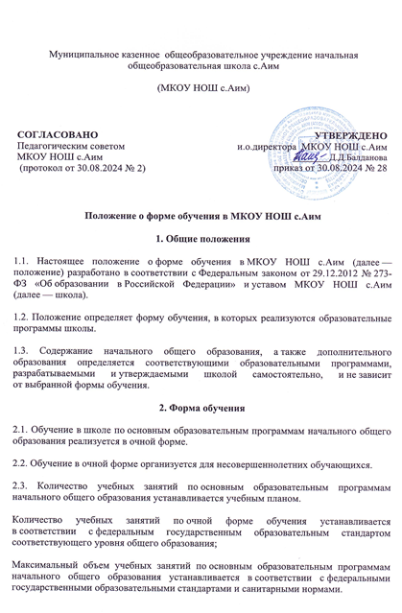

2.5. Обучение в школе по дополнительным образовательным программам реализуется в очной форме.

2.6. Количество учебных занятий по дополнительным образовательным программам устанавливается в образовательных программах в соответствии с санитарными нормами.

**3. Организация образовательной деятельности**

3.1. Освоение общеобразовательных программ вне зависимости от формы обучения предполагает обязательное посещение учебных занятий по предметам соответствующего учебного плана в соответствии с расписанием занятий.

Посещение учебных занятий, предусмотренных расписанием, отмечается в журнале успеваемости в порядке, предусмотренном локальным нормативным актом школы.

3.2. Основными формами организации учебной деятельности являются урок, практическое занятие, лабораторное занятие, консультации, занятие в рамках внеурочной деятельности, а также иные виды деятельности, предусмотренные учебными планами.

3.3. Общий объем учебной нагрузки в течение дня для всех форм обучения  
устанавливается с учетом требований санитарных норм и правил.

3.4. Сроки получения общего образования соответствующего уровня в зависимости от формы обучения устанавливаются федеральными государственными образовательными стандартами.

3.5. Школа вправе реализовывать общеобразовательные программы с применением электронного обучения, дистанционных образовательных технологий при любой форме обучения в порядке, установленном законодательством в области образования.

Объем учебных занятий, проводимых путем непосредственного взаимодействия  
педагогического работника с обучающимся, при реализации образовательной программы с применением электронного обучения, дистанционных образовательных технологий определяется учебным планом (индивидуальным учебным планом) и расписанием занятий.

3.6. Текущий контроль успеваемости и промежуточная аттестация по отдельным частям учебного предмета или учебному предмету в целом, курсу, дисциплине (модулю) образовательной программы проводятся в рамках часов, отведенных учебным планом на соответствующие части образовательной программы.

Формы, периодичность, порядок текущего контроля успеваемости и промежуточной  
аттестации обучающихся всех форм обучения устанавливаются локальным нормативным актом школы.

Результаты текущего контроля успеваемости и промежуточной аттестации обучающихся всех форм обучения фиксируются в журнале успеваемости.